# 测试环境

## 公司

<http://10.158.130.186:8000/ProdBizInf/>

[prodbiz/prodbiz@10.158.130.186/LLDB](mailto:prodbiz/prodbiz@10.158.130.186/LLDB)

## 工厂

http:// 10.158.130.185:8080/ProdBiz/

PRODBIZ/PRODBIZ@10.158.130.185/CZDB

# HSHNMQUtil

**public** HSHNMQUtil(){

**this**.serverInfo = **new** MQServerInfo();

serverInfo.setHostName("localhost"); //服务器地址 10.158.130.34、43

serverInfo.setCcsid(1381); //字符集

serverInfo.setQueueManager("qm"); //队列管理器

serverInfo.setChannel("scc");

serverInfo.setUserId("root"); //用户名

serverInfo.setPassword("admin12345"); //密码

serverInfo.setPort(1414);

}

# MQ

## 正式环境：p_suj0121  a0428425

http://tam.hngytobacco.com/ESBWeb/loginAction.do?method=tamlogin

## 测试环境：p_suj/a0000000

http://10.159.30.83:9080/ESBWeb/loginAction.do?method=index

# 心得

## F_params、F_omit、F_omitpg、F_remark、这几个字段的含义是什么？

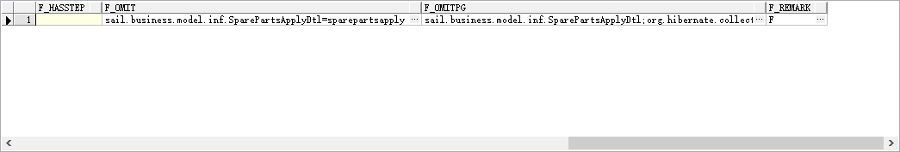

解决方案：没什么卵用。有用的是f_sendpojo、f_flagsql

F_omit指定要忽略的属性，没什么卵用

F_omitpg 指定list中要处理的类

## persistentset是什么意思？怎么解释sparePartsApplyDtls?

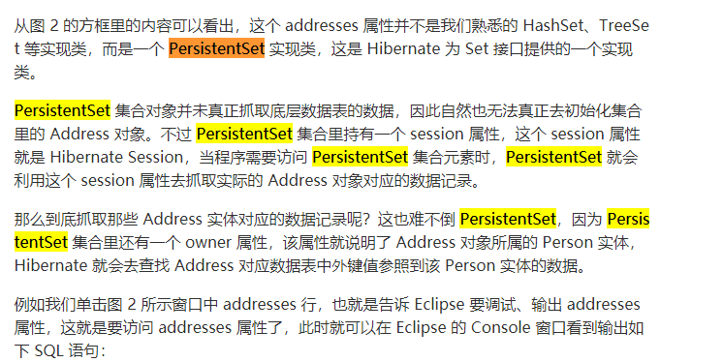

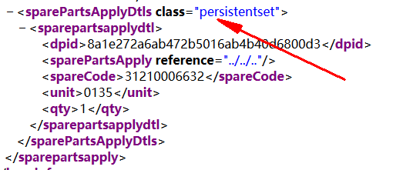

解决方案：意思是hibernate 中的集合属于的PersistentSet集合

类名都转换成小写

## 接收的怎么搞

## 浏览器显示不了xml结构

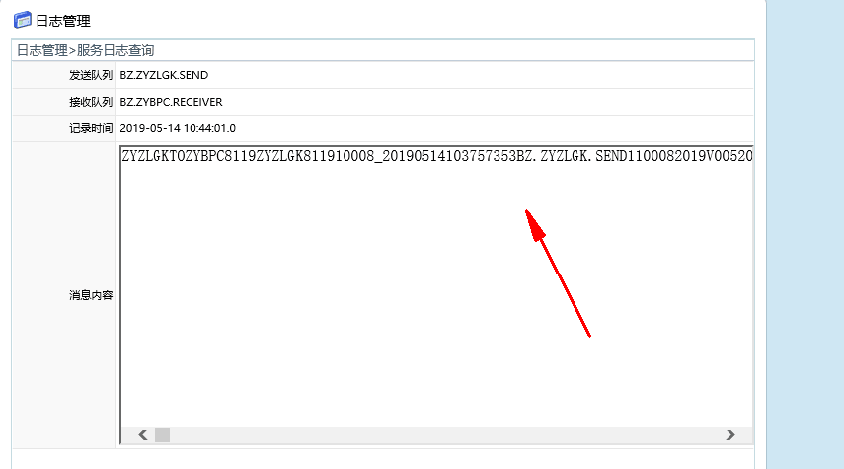

解决方案：右键，选择兼容模式IE8

## 一个下划线转换之后变成了两个下划线

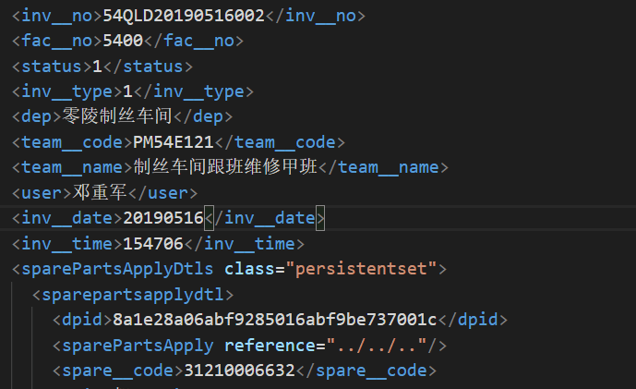

解决方案：在InfWrapper中将两个下划线替换成一个下划线

String ret = xstream.toXML(result);

ret=ret.replace("__", "_");

return ret;

## 李明磊org.springframework.beans.factory.NoSuchBeanDefinitionException: No bean named 'measureManager' is defined

解决方案：配置文件中名字大小写要对

## 周宏亮：有几条数据上报状态不对。

解决方案：重启

## 实际长度大于数据库长度

解决方案：按文档规范生成数据

## 从表存不进数据

解决方案:先存主表，再存从表

## Xml转成对象

解决方案xstream.fromXml(xml)

稻盛和夫观点：不亚于任何的努力

事业要么自己创造，要么从父母继承

小事业也是事业。

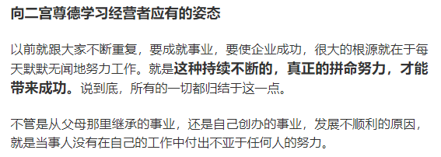

被淘汰是大部分的命运，应该微笑看待这件事，笑对残酷的人生

危机意识：只有冲在最前头才能被别人看见。